2016第四届广州国际餐饮连锁加盟展览会
2016广州国际餐饮食材供应商博览会
国内唯一“餐饮”创业展，世界饭店联合会、广州市人民政府联合主办
时间：2016年8月26-28日 地点：广交会琶洲展馆（亚洲最大展馆）

邀 请 函

指导单位Guide unit：中华人民共和国商务部 王凯：131 2822 2234
主办机构The organizer： 广州市人民政府 世界饭店联合会
协办机构The Co-organizer：
广州市人民政府办公厅、 广州市协作办公室、 广州市经济贸易委员会
广州对外贸易经济合作局、 广州人民政府新闻办公室、 江苏省餐饮行业协会
广州市咖啡行业协会、 台湾美食协会、 国际特许连锁加盟协会
支持单位The Support Unit：
中国团餐协会、中国饭店协会、中国烹饪协会、
中国冷冻食品行业协会、中国餐饮特许经营协会、中国合作贸易企业协会
招展单位：广州恒斌展览有限公司 020-3229 4262
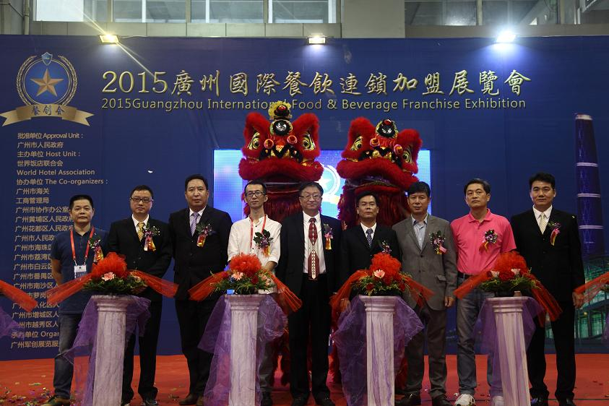

合作媒体/ Cooperation with the media：
《中央电视台》、《广东电视台》、《南方电视台》、《广州电视台》、《深圳电视台》、《广州日报》、《南方都市报》、《中国经营报》、慧聪网、阿里巴巴、中国创业网、3158创业网、中国连锁加盟网、中国特许网、牛人杂志、美食导报、 中国餐饮网、中国餐饮连锁网、第一加盟网、中华餐饮网、中国品牌加盟网、中国行业会展网、中国创业项目网、国际特许经营网、连锁中国、U88连锁加盟网、中华美食网、中国吃网、百年餐饮网、全球加盟网等数百家权威等专业的媒体强强联手，打造中国餐饮第一展。

【精彩回顾】
经过一年的筹备，2015第三届广州国际餐饮连锁加盟展览会已于8月30日在广交会展馆（琶洲国际会展中心）圆满闭幕。经过三天的展览，本届展会取得圆满成功，共吸引了328家餐饮界品牌企业参展，展览面积15000平米，当中不乏知名品牌，如在国内拥有2000多家加盟店的牛状元、拥有数个品牌，且分店超过2200家的餐饮实体企业百悦集团、在台湾已有近半个世纪发展历史的豆府花城、属于年轻人的高端麻辣烫时尚品牌可麻可辣、中国宠物主题咖啡连锁猫窝咖啡、桂林米粉第一品牌棒子桂林米粉、来自自家茶园的台湾高山茶品牌雅瑟林、时尚咖啡品牌W.coffee和Between、经典港式甜品WOWO熊、在年轻人中掀起饮品革命的8090等。
本届展商参展满意度为87%，有72%的展商在现场都与加盟商签订了合作协议，展商现场签约共计684个，签单总额达1368万元人民币，意向签单1451个，意向签单额达2.365亿元人民币，在连锁加盟领域展览中，处于领先水平。
2015展会数据分析：
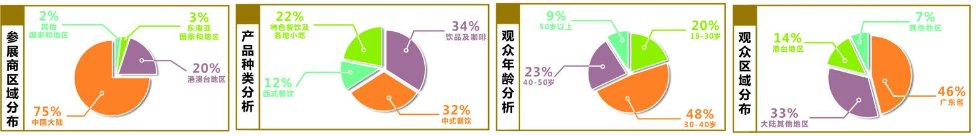

【2016年再铸辉煌】
广州国际餐饮连锁加盟展览会，是由广州市政府和世界饭店联合会主办、各地餐饮行业协/商会协办、组委会组织承办的餐饮连锁加盟业大会，现已发展成为餐饮业最大展览创业平台，在行业内享有美誉。政府搭台、企业演戏，为餐饮连锁特许加盟企业寻找合作加盟商提供商机，帮助企业做强做大，也让有志从事餐饮连锁特许加盟行业公司及个人一站式了解优质信息，为创业梦想实现寻找到新的舞台。
【同期活动Concurrent Activities】
第二届广东大众创业万众创新高峰论坛
餐饮连锁加盟品牌推介会
2016新品发布会
中国餐饮业发展高峰论坛
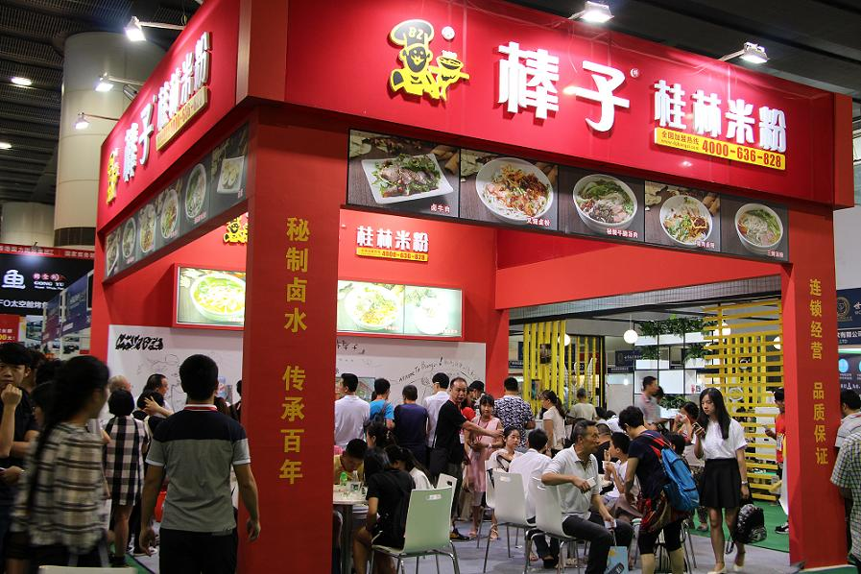
【参展范围】
1、中式餐饮：快餐、火锅、饭店等连锁餐饮企业。
2、西式餐饮：日本料理、韩国拌饭等连锁餐饮企业。
3、时尚饮品：咖啡、奶茶、茶坊、饮料、酒吧等连锁餐饮企业。
4、特色名吃：鸡排、鸭脖、各地风味美食、特色小吃、风味土特产品、清真餐饮等。
5、休闲食品：糕点、月饼、速食食品、海鲜食品等连锁餐饮企业。
6、酒店连锁：商务酒店、经济酒店、公寓酒店、观光酒店等连锁企业。
7、餐饮设备展区：餐饮收银/点餐系统、包装设备、仓储及冷链物流设备、厨房用品、餐饮家具等；

【餐饮食材类】
1、肉类食材：冷冻/冰鲜肉、肉卷、肉丸、火腿、香肠、调理食品及即食产品等；
2、水产海鲜：海鲜冻品、干品、活品、水产调理食品及深加工制品等；
3、禽类食品：速冻家禽、分割禽、禽肉调理食品、禽肉深加工食品、蛋品等；
4、蔬菜菌菜：速冻蔬菜、调理菜、酱菜、泡菜、蔬菜制品及各种食用菌菜等；
5、其他食材：酒水饮料、乳制品、豆制品、米/面（粉）汤料，西餐调味品、火锅调味料等；
6、配餐调料：食用油、酱油、醋、腐乳鸡精、鸡粉、鸡汁、味精、酱料、复合调味料 罐头；

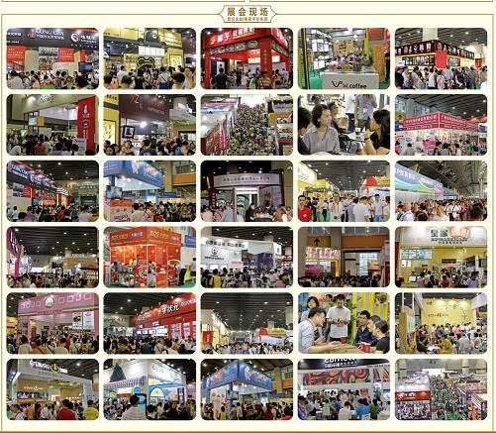
【参展费用Participation Fee】
展位类别（规格） | 展位价格
 | 国 内(人民币) | 国 外（美元） | 双开口
标准展位（规格：3 M×3 M） | RMB 9800元/个 | USD 2000 /个 | 加收1000元费用
豪华展位（规格：3 M×3 M） | RMB 11800元/个 | USD 2200 /个
光 地（36 M2起租） | RMB 1000元/ M 2 | USD 220 / M 2
【标准展位与豪华展位配置】
一、国际标准展位配置（规格：3M*3M）
1、三面围板（双面开口则两面围板） 2、一块中英文楣板（双面开口则两块楣板）
3、一个插座（500W/220V）4、两盏射灯 5、一张洽谈桌 6、两把折叠椅
7、一张地毯 8、一个废纸篓
二、豪华标准展位配置（规格：3M*3M）
1、三面围板（双面开口则两面围板） 2、一块中英文楣板（双面开口则两块楣板）
3、一张洽谈桌 4、一张玻璃桌 5、四把折叠椅 6、一个产品展示柜 7、一张地毯
8、门面灯箱装饰 9、两盏射灯 10、一个插座（500W/220V） 11、一个废纸篓
【广告收费Advertising fees】
会刊广告 | 封 面 | 封 底 | 扉 页 | 封二/封三 | 彩色内页 | 彩色跨版 | 黑白内容 | 简介
费 用 | 30000元 | 20000元 | 12000元 | 10000元 | 5000元 | 8000元 | 3000元 | 800元
★展会手提袋广告：30000元 ★现场证件背面广告：20000元（参展证、参观证、媒体证）
★证件挂绳广告：10000元 ★技术交流讲座/论坛：10000元/小时
参展程序/ Participation Procedures：
1.填写《参展申请表》邮寄或传真至组织单位。展位执行“先申请，先付款，先安排”的原则；
2.申请展位后三天内将参展费用电汇或交至组织单位，参展商在汇出各项费用后，请将银行汇款单传真至展会组织单位。
3.于2016年7月15日之前将企业简介（300字内）及广告文件（如有）以电子版本形式发送到展会组织单位，如需翻译请提前告知。
4.根据《参展商手册》安排参展事宜（宾馆、运输、搭建、展具租赁、现场翻译等） 。
创业加盟，我们专注餐饮，欢迎您参展中国唯一“餐饮”专题连锁加盟展览会...
世界饭店联合会/广州恒斌展览有限公司
电话： 020-3229 4262 传真：020-32294262
联系：王凯（先生） 159 0202 2966 131 2822 2234
联系：闫东（先生） 159 8904 0506
E-mail:13128222234@163.com http//:www.hbexpo.net

